Skaczące żabki
Nasza gra wymaga odrobiny zręczności i wytrwałości: czyje żabki jako pierwsze wskoczą do stawu – ten wygrywa.
Gra z recyklingu do przygotowania z łatwo dostępnych materiałów w domu.

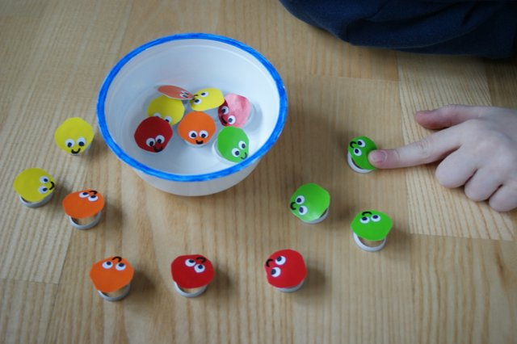

- Materiały i przybory:
- plastikowy pojemnik z przykrywką np. po serku
- waciki i zmywacz do paznokci
- 16 zabezpieczeń z kartonów po mleku (taka zawleczka pod nakrętką)
- kolorowy papier samoprzylepny/kolorowe kartki papieru
- nożyczki
- ostry nóż i deska do krojenia
- biały papier
- czarny marker/pisak
- klej
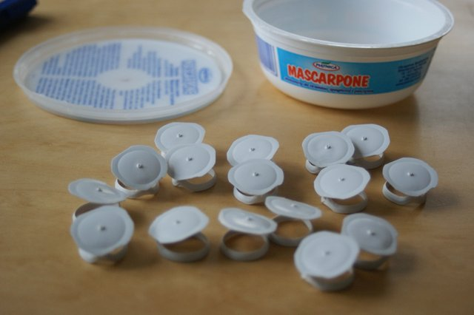
- Plastikowy, niezbyt wysoki, pojemnik z przykrywką np.: po serku oraz 16 zabezpieczeń z kartonów po mleku dokładnie myjemy i osuszamy.

- Z pojemniczka, wacikami nasączonymi w zmywaczu do paznokci, zmywamy napisy. Najlepiej zrobić to na dworze lub w dobrze wietrzonym pomieszczeniu.
- Przy pomocy bardzo ostrego noża z zawleczek od mleka odcinamy wystającą na środku nierówność.
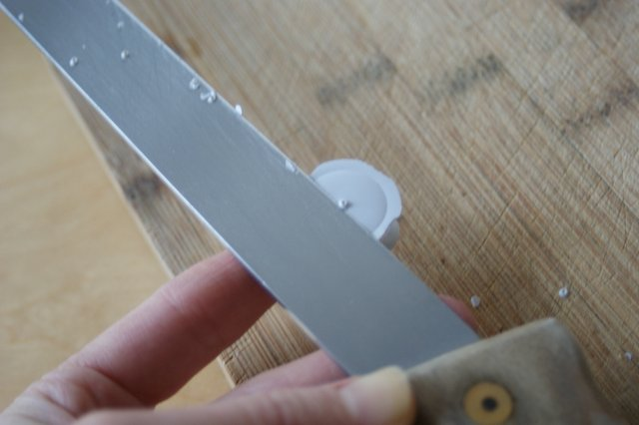

- Z samoprzylepnego kolorowego papieru wycinamy 4 prostokąty – każdy w innym kolorze. Odklejamy zabezpieczający papier i przyklejamy po 4 zawleczki. Zwykle odklejanie papieru z samoprzylepnych wycinanek jest dość kłopotliwe – lepiej więc zrobić to raz niż na każdą żabkę oddzielnie:) W ten sposób uzyskamy 4 drużyny żabek w 4 różnych kolorach.

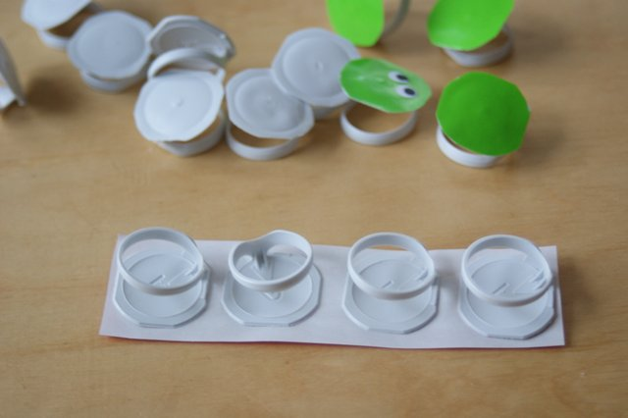

- Nadmiar kolorowego papieru z żabek obcinamy.

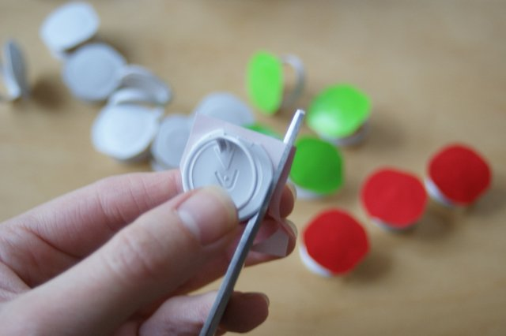

- Dziurkaczem wycinamy dziurki (możemy zrobić to nożyczkami) - po dwie na każdą żabkę. Przyklejamy w miejscu oczek (możemy narysować oczy). Źrenice i uśmiechy malujemy czarnym markerem.
- Zasady gry:
3-4 graczy: każdy gracz wybiera sobie 4 żabki w jednym kolorze
2 graczy: każdy gracz wybiera po 8 żabek w dwóch kolorach
1 gracz: wszystkie żabki należą do 1 dziecka:)

Dziecko umieszcza żabki dookoła pojemniczka i kolejno stara się
„wskoczyć” swoją żabką do środka. Jeśli uda się umieścić żabkę
w pojemniczku gracz może „skakać” kolejną żabką.

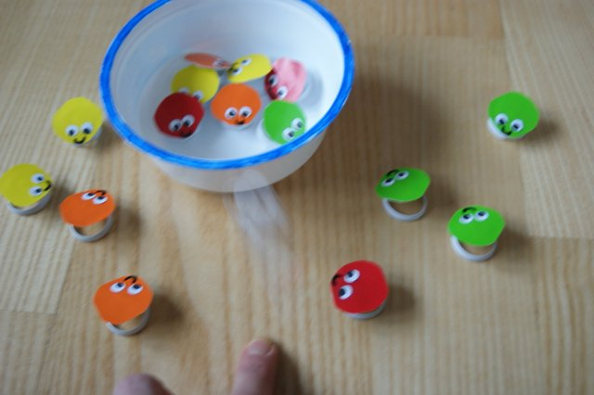

- Wygrywa ten uczestnik zabawy, który jako pierwszy umieści wszystkie swoje żabki w pojemniku.
- Można też grać na czas – zapisując rezultaty aby pobić rekord.
- Nie należy zbyt mocno naciskać na żabkę – wystarczy odrobina treningu, aby żabki wskakiwały do pojemniczka:)

